Guía de apoyo 1º medio lenguaje
Nombre: _______________________________________________________________
- GÉNERO LÍRICO
Instrucciones: lee los siguientes poemas y responde las preguntas relacionadas a cada texto. Relee el poema si encuentras que es necesario y subraya la información que consideres importante.
Poema 1.
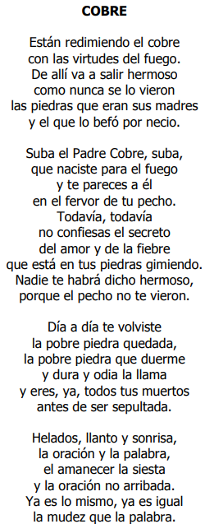

1- ¿Qué tipo de texto es el anterior?
a. Poema
b. Adivinanzas
c. Trabalenguas
d. Canción

2- ¿Cuál es el propósito del texto?
a. Entretener
b. Argumentar
c. Expresar sentimientos
d. Dramatizar

3- ¿Cuántas estrofas tiene el poema?
a. 4 estrofas
b. 6 y 10
c. 16 estrofas
d. 17 estrofas

4- ¿Cuántos versos tiene el poema?
a. 4 estrofas
b. 6 y 10
c. 18 estrofas
d. 28 estrofas

5- Palabras que riman en el poema:
a. Quedada-sepultada
b. Sonrisa-palabra
c. Arribada -igual d. Muertos-duerme.

6- El objeto lirico del poema:
a. Al cobre
b. La piedra
c. El fuego
d. Ninguno de los anteriores

7- El hablante lirico expresa:
a. Admiración por el cobre
b. Odio por el cobre
c. Desprecio por la piedra
d. Admiración por la piedra

8- Las piedras que eran sus madres.....en estos versos se presenta la siguiente figura literaria:
a. personificación
b. comparación
c. aliteración
d. metáfora
Poema 2.
La cabra

La cabra suelta en el huerto
andaba comiendo albahaca.

Toronjil comió después
y después tallos de malva.

Era blanca como un queso,
como la luna era blanca.

Cansada de comer hierbas,
se puso a comer retamas.

Nadie la vio sino Dios.
Mi corazón la miraba.

Ella seguía comiendo
flores y ramas de salvia.

Se puso a balar después,
bajo la clara mañana.
Su balido era en el aire
un agua que no mojaba.

Se fue por el campo fresco,
camino de la montaña.

Se perfumaba de malvas
el viento, cuando balaba.

(Óscar Castro)

1. ¿Cuál es el tema del poema?
A) Las hierbas.
B) El campo.
C) Dios.
D) La cabra.

2. La principal acción de la cabra es
A) perfumarse.
B) balar.
C) caminar.
D) comer.

3. La figura literaria que predomina en los versos 5 y 6 es
A) metáfora.
B) comparación.
C) personificación.
D) onomatopeya.

4. El verso décimo alude a
A) el autor.
B) la cabra.
C) el hablante lírico.
D) la naturaleza.

5. ¿Qué sentimientos se infiere que la cabra provoca en el hablante lírico?
A) Envidia y desafecto.
B) Tranquilidad y ternura.
C) Indiferencia y pena.
D) Apatía y frialdad.

6. La cabra se desplazó
A) desde el huerto hacia la montaña.
B) solamente por el huerto.
C) desde la montaña hacia un patio.
D) solamente por el campo.

- VOCABULARIO

Instrucciones: busca en el diccionario las siguientes palabras extraídas de los textos anteriores y escribe su definición.
Redimir:
_____________________________________________________________________________________________________________________________________________________________________________________________________________________

Befó:
_____________________________________________________________________________________________________________________________________________________________________________________________________________________

Fervor:
_____________________________________________________________________________________________________________________________________________________________________________________________________________________

Mudez:
_____________________________________________________________________________________________________________________________________________________________________________________________________________________

Retamas:
_____________________________________________________________________________________________________________________________________________________________________________________________________________________

Salvia:
_____________________________________________________________________________________________________________________________________________________________________________________________________________________

Balar:
_____________________________________________________________________________________________________________________________________________________________________________________________________________________

